HƯỚNG DẪN CHỈNH BEAM GST DC-9105R

## Lắp đặt đầu beam:

Trước khi lắp đặt cần lưu ý về khoảng cách giữa đầu thu phát và tấm phản xạ:

* + Thiết lập khoảng cách lắp giữa đầu beam và tấm phản xạ trong đầu beam bằng bộ cài bằng tay cho phù hợp theo bảng thông số dưới đây:

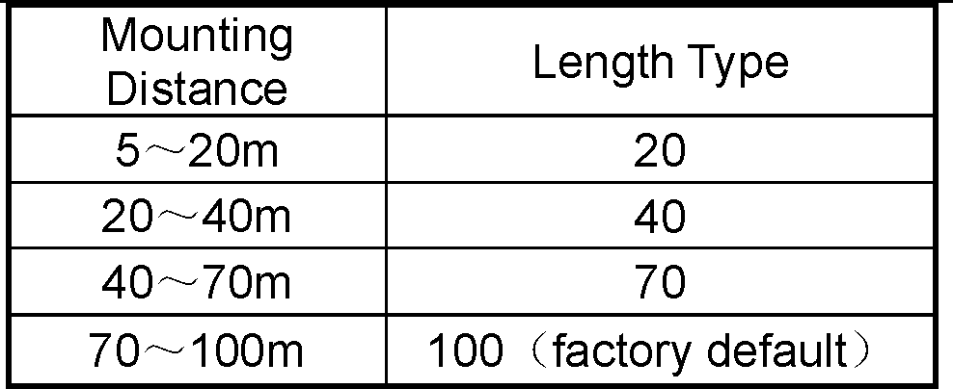

* + 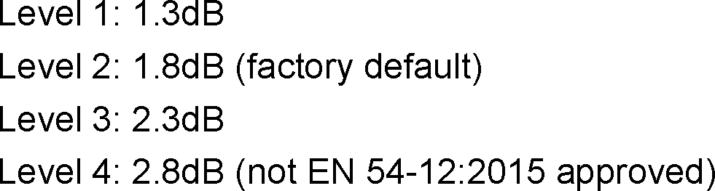Thiết lập độ nhạy cho đầu beam theo bảng thông số bên dưới, độ nhạy càng cao càng kém nhạy, càng thấp càng dễ báo ( gây báo giả) phải cân chỉnh phù hợp với môi trường.
  + Đầu beam có thể gắn trực tiếp lên tường hoặc không cần đế nếu dây đi âm, hoặc gắn gắn lên tường có đế nếu dây đi nổi.
  + Chiều cao gắn đầu beam như sau:
    - Nếu chiều cao của mái <5m thì lắp đầu beam cách mái 0.5m
    - Nếu chiều cao của mái 5m>mái <8m thì lắp đầu beam mái 0.5m đến 1m
    - Nếu chiều cao của mái lớn hơn 8m, mái không che phủ hết trần thì lắp beam cách trần không nhỏ hơn 0.5m
    - Nếu chiều cao của đỉnh mái >8m, mái che phủ hết trần thì beam lắp cách

đỉnh mái 1.5m.

* + - Nếu trần, mái bằng kiến hoặc trong suốt ánh nắng có thể xuyên qua thì nên lắp beam ở hướng bắc hoặc hướng nam, tránh ánh sáng chiếu vào tấm phản xạ.

## Lắp tấm phản xạ:

Tấm phản xạ phải lắp đối diện với beam, tránh ánh nắng chiếu trực tiếp vào tấm phản xạ

Nếu khoảng cách giữa đầu beam và tấm phản xạ từ 8-40m thì chỉ cần gắn 1 tấm. Nếu khoảng cách giữa đầu beam và tấm phản xạ từ 40-100m thì gắn 4 tấm.

## Sơ đồ đi dây:

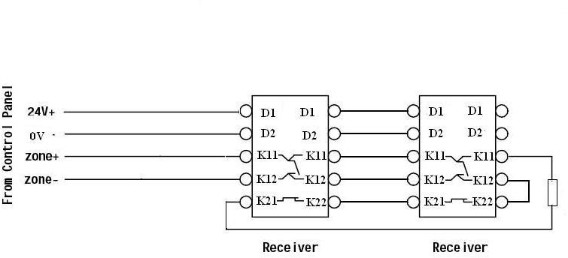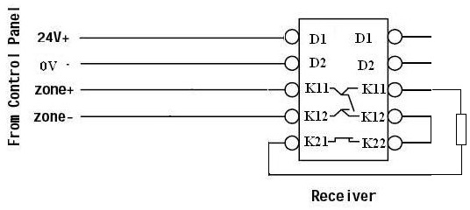

1. **Cân chỉnh:**

**Bước 1:**

* + Gỡ miếng nilong chống xước bảo vệ trên đầu beam và trên tấm phản xạ.
  + Tháo nắp che đầu beam
  + Cấp nguồn cho đầu beam , đợi 2 phút
  + Đưa miếng nam châm ( commisioning tool) vào vị trí M tương ứng ghi ở nắp đầu beam lúc tháo ra
  + Led hiển thị chữ PP cho biết đầu beam đang ở chế độ cân chỉnh tự động
  + Có 3 trường hợp xảy ra sau đó:

+ Led hiển thị 1 chữ P: nghĩa là beam đã hoàn thành việc cân chỉnh cường độ tia (xong bước 1)

+ Led hiển số 00-99: nghĩa là tín hiệu đang bị yếu, dùng núm xoay và quay trái phải để cân chỉnh, số càng lớn tia càng mạnh, càng nhỏ tia càng yếu, khi tăng đến ngưỡng cho phép thì led chuyển sang chữ P. Nếu chỉnh mãi không được cần xem lại khoảng cách thiết lập trong beam (mặc định 100m) và khoảng cách thực tế đã phù hợp chưa.

+ Led hiển thị chữ H0-H9: Nghĩa là tín hiệu quá mạnh, xem lại chỉnh beam quay đúng hướng tầm phản xạ chưa, hay quay vào vật nào gần đó, xem lại khoảng cách thiết lập trong beam ( mặc định 100m) và thực tế đã phù hợp chưa, beam lắp quá gần sẽ gây ra tình trạng này. Khi cân chỉnh đạt beam hiện chữ P.

**Bước 2:**

* + Đóng nắp đầu beam lại.
  + Quan sát đèn màu xanh, có 2 trường hợp:

+ Led sáng xanh liên tục -> hoàn thành bước 2

+ Led xanh chớp tắt -> quay lại làm bước 1

**Bước 3:**

# Đưa miếng cân chỉnh commisioning tool vào chữa M, đợi khi đèn vàng sáng thì lấy ra ngay.

* + Đợi tầm 2 phút nếu đèn xanh, vàng tắt, đèn đỏ chớp tắt --> hoàn thành việc cân chỉnh
  + Nếu 3 đèn xanh, vàng , đỏ chớp liên tục --> quay lại bước 1

## Thử đầu báo cháy đầu beam:

Sau khi cân chỉnh thành công, để cho đầu beam hoạt động 20s, sau đó dùng lưới đi kèm che đầu beam lại, sau 30s beam sẽ báo cháy.

## Thử báo lỗi đầu beam:

## Che kín đầu beam bằng lưới đen đi kèm, ngay lập tức beam sẽ báo lỗi, đèn vàng sáng, lấy tấm che ra, ngay lập tức trạng thái báo lỗi sẽ mất.